Разработать SOA-приложение, реализующее игру в крестики-нолики. Игроки – два пользователя, которые подключились первыми, остальные пользователи наблюдатели.

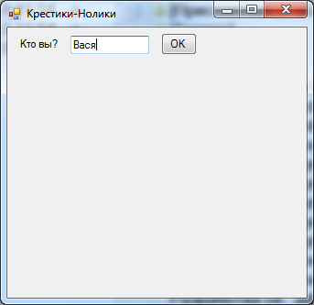 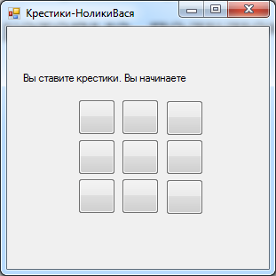 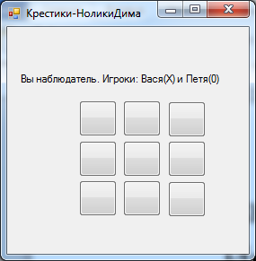 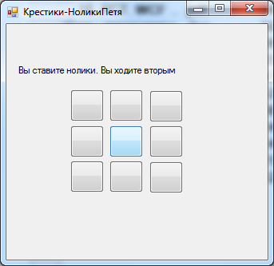

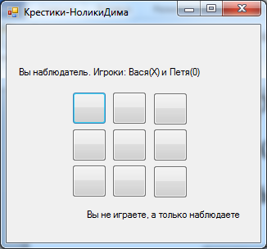 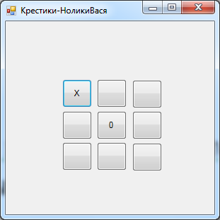 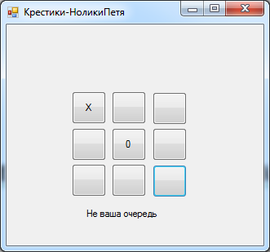 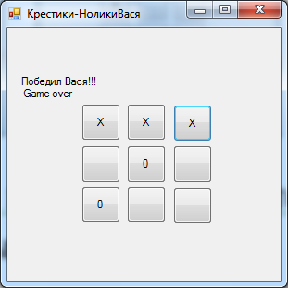 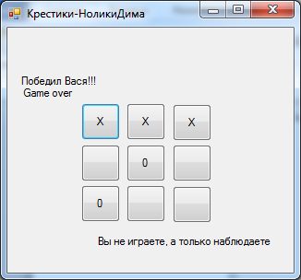

WCF-сервис нужно создать в виде библиотеки классов с дуплексным контрактом. Операции службы:

* подключение игрока
* отключение игрока
* попытка хода (возвращает false, если ход невозможен)
* отправка хода

Контракт обратного вызова должен содержать операцию отображения хода у клиента.

Для хостинга созданной службы создать службу Windows.

Клиентское приложение реализовать как проект Windows Forms или WPF.